DOKUMENTASI PRA UJI KOMPETENSI KEAHLIAN
REKAYASA PERANGKAT LUNAK
2025/2026

Nama: Ahmad Ma’sum
Kelas/No. Absen: XII RPL 1/03
Proyek: Aplikasi Peminjaman Alat (Tata Busana)

- ERD/Struktur Database
- Struktur Database
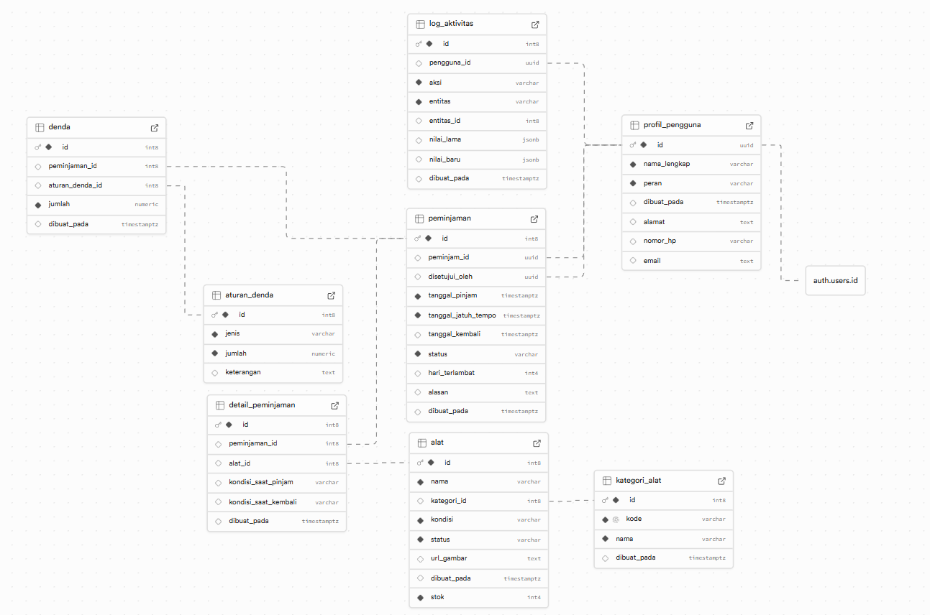
- Informasi Tabel dan Relasi Antar Tabel
- Tabel profil_pengguna (Pusat Data User).
Fungsi:
Menyimpan data lengkap pengguna sistem.

Kolom | Tipe | Keterangan
id | uuid (PK) | ID user dari Supabase Auth
nama_lengkap | varchar | Nama pengguna
peran | varchar | Role: admin, petugas, peminjam
alamat | text | Alamat pengguna
nomor_hp | varchar | Nomor HP
email | text | Email user
dibuat_pada | timestamp | Waktu dibuat
Relasi:
- Terhubung ke auth.users
- Dipakai oleh:
  - peminjaman.peminjam_id
  - peminjaman.disetujui_oleh
  - log_aktivitas.pengguna_id
Artinya: semua aktivitas sistem selalu terhubung ke pengguna ini.
- Tabel kategori_alat
Fungsi:
Mengelompokkan alat berdasarkan kategori.

Kolom | Keterangan
kode | Kode unik kategori
nama | Nama kategori
dibuat_pada | Waktu dibuat

Relasi:
Dipakai oleh alat.kategori_id
Contoh:
- KAT01 – Benang
- KAT02 – Mesin Jahit
- Tabel alat
Fungsi:
Menyimpan semua data alat yang bisa dipinjam.

Kolom | Keterangan
nama | Nama alat
kategori_id | Kategori alat
kondisi | baik, rusak_ringan, rusak_berat
status | tersedia, dipinjam, tidak_layak
url_gambar | Foto alat
stok | Stok alat
Relasi:
- Ke kategori_alat
- Ke detail_peminjaman
Status alat akan berubah saat dipinjam/dikembalikan dan kodisi baik/rusak ringan/rusak berat.
- Tabel peminjaman (Transaksi Utama)
Ini tabel inti sistem.

Kolom | Keterangan
peminjam_id | User yang meminjam
disetujui_oleh | Petugas
tanggal_pinjam | Tanggal mulai
tanggal_jatuh_tempo | Deadline
tanggal_kembali | Tanggal kembali
status | menunggu, disetujui, ditolak, dikembalikan
hari_terlambat | Jumlah hari telat
alasan | Catatan
Relasi:
- Ke profil_pengguna
- Ke detail_peminjaman
- Ke denda
Satu peminjaman bisa berisi banyak alat.
- Tabel detail_peminjaman
Fungsi:
Menunjukkan alat apa saja yang ada dalam satu transaksi peminjaman.

Kolom | Keterangan
peminjaman_id | ID transaksi
alat_id | Alat yang dipinjam
kondisi_saat_pinjam | Kondisi awal
kondisi_saat_kembali | Kondisi setelah kembali
Relasi:
Menghubungkan peminjaman dan alat.
- Tabel denda
Fungsi:
Master aturan denda.
Kolom | Keterangan
peminjaman_id | Transaksi
aturan_denda_id | Jenis denda
jumlah | Nominal denda
Satu peminjaman bisa punya banyak denda.
- Tabel log_aktivitas
Fungsi:
Mencatat semua aktivitas sistem (audit trail).
Kolom | Keterangan
pengguna_id | Siapa yang melakukan aksi
aksi | Misalnya: CREATE, UPDATE, DELETE
entitas | Tabel yang diubah
entitas_id | ID data
nilai_lama | Data sebelum
nilai_baru | Data sesudah
Ini penting untuk keamanan & tracking, dan mengetahui semua aktivitas di aplikasi ini.

- FlowChart
- LOGIN
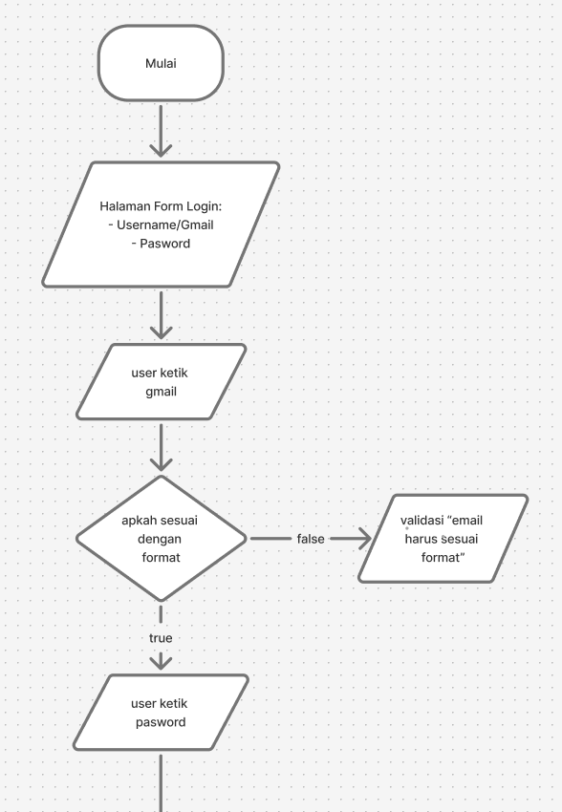
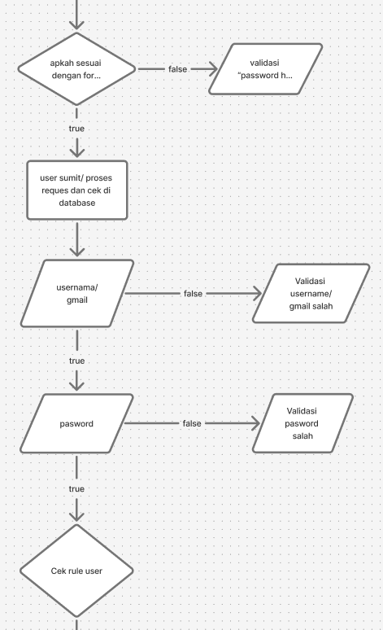
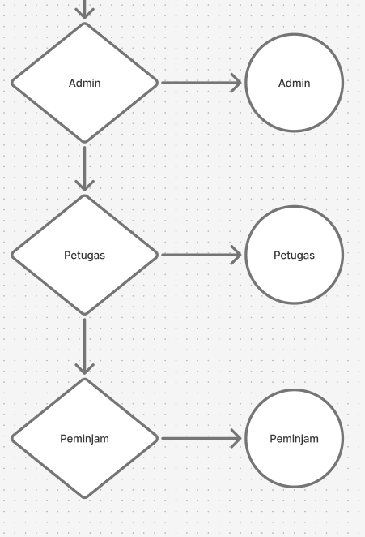

- PEMINJAMAN
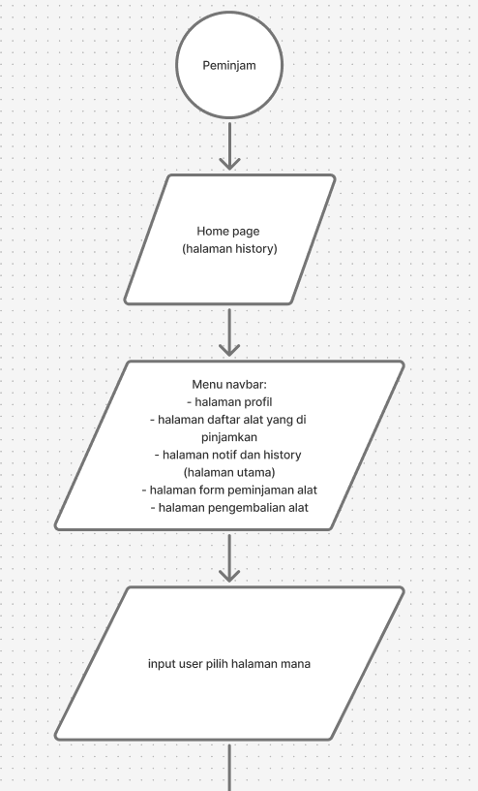
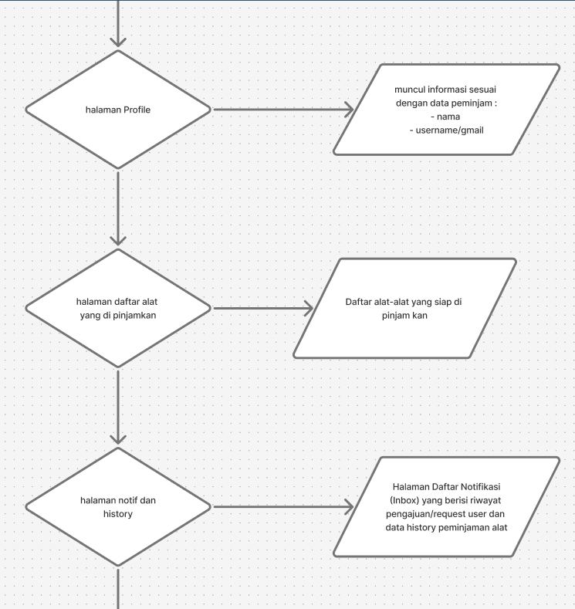
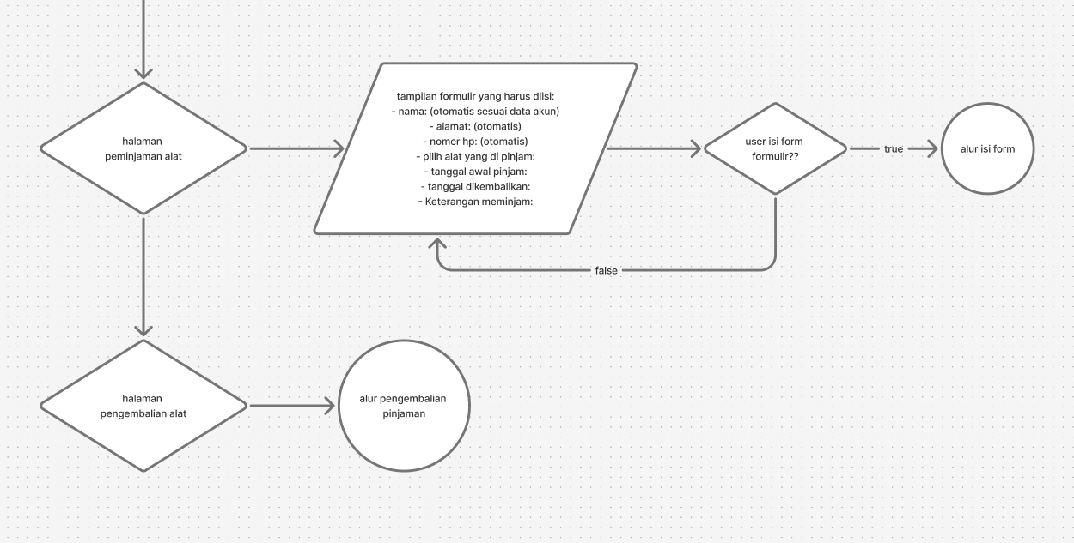

- PENGAJUAN PEMINJAMAN (PEMINJAM)
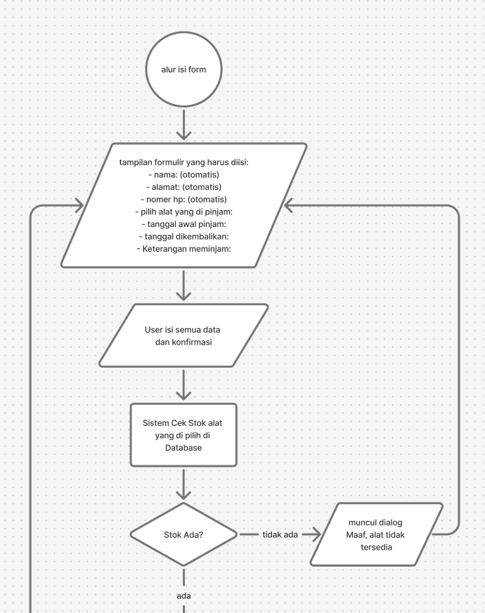
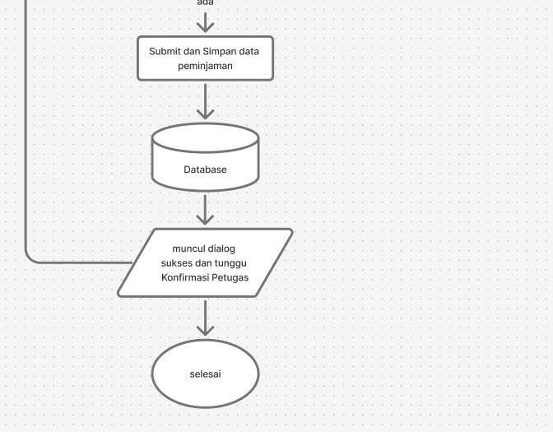

- PENGAJUAN PENGEMBALIAN (PEMINJAM)
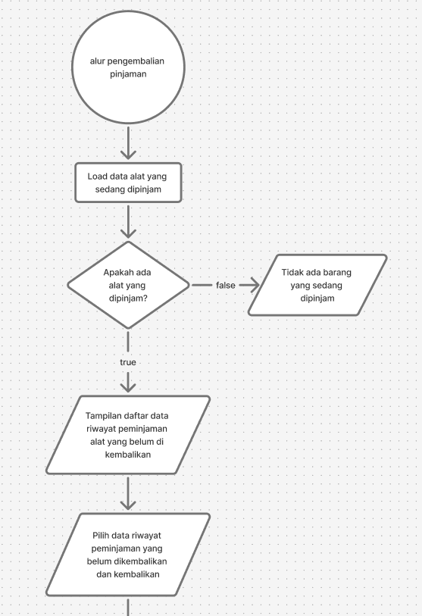
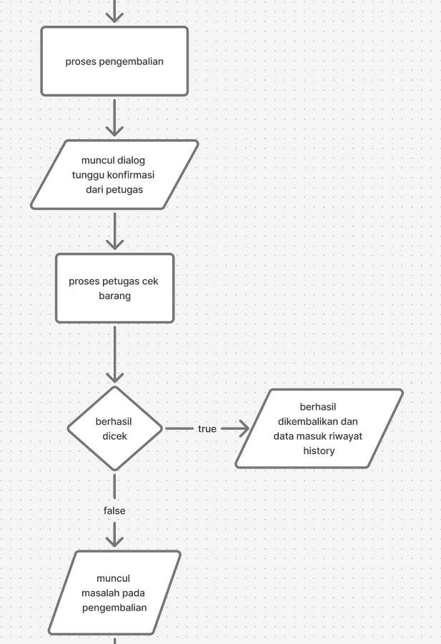
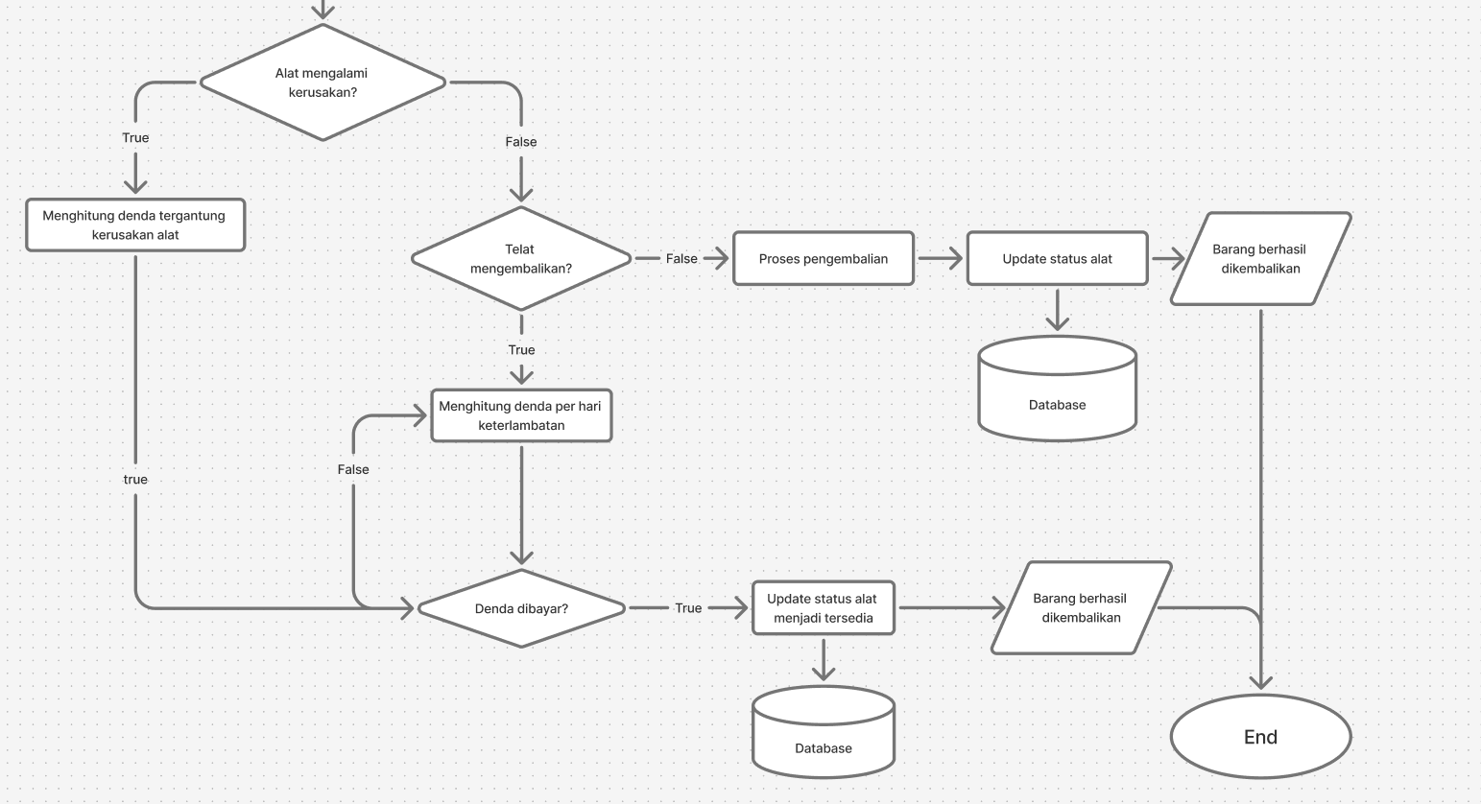
- Function
  - fungsi log aktivitas (pusat semua log)
Dibuat supaya sistem punya riwayat semua kejadian
Tanpa ini:
Sistem kamu buta. Gak tahu siapa ngapain.
Dengan fungsi ini:
Setiap ada:
- tambah data
- ubah data
- hapus data
otomatis masuk ke tabel log_aktivitas
Gunanya:
- Tahu siapa pinjam alat
- Tahu siapa yang setujui
- Tahu siapa ubah status
- Bisa cek data sebelum & sesudah diubah
- Bisa audit kalau ada kecurangan
Ini bikin sistem kamu bisa diawasi.
  - fungsi kurangi stok alat
Dibuat supaya stok alat ngitung sendiri
Saat ada data masuk ke detail_peminjaman (alat dipinjam):
Sistem otomatis:
- Kurangi stok alat
- Kalau stok habis → status alat jadi dipinjam
Gunanya:
- Mencegah 1 alat dipinjam banyak orang
- Data stok selalu akurat
- Admin gak perlu update manual
Ini bikin sistem kamu bisa mengontrol barang.

  - fungsi tambah stok saat dikembalikan
Dibuat supaya sistem tahu alat sudah kembalikan.
Saat kolom kondisi_saat_kembali diisi:
Sistem otomatis:
- Tambah stok alat
- Status alat jadi tersedia
Gunanya:
- Alat langsung bisa dipinjam lagi
- Stok tidak kacau
- Gak perlu admin klik-klik update
Ini bikin sistem kamu bisa memulihkan stok otomatis.

  - fungsi hitung terlambat otomatis

Dibuat supaya sistem bisa menghitung pelanggaran waktu
Saat tanggal kembali diisi:
Sistem otomatis hitung:
tanggal_kembali - tanggal_jatuh_tempo
Gunanya:
- Tahu user telat berapa hari
- Jadi dasar perhitungan denda
- Admin gak perlu hitung manual
- Data objektif (bukan perkiraan)
Ini bikin sistem kamu punya logika waktu & aturan.

- Trigger
  - Trigger Log Aktivitas
Dipakai supaya:
Setiap ada perubahan data → otomatis dicatat.
Tanpa trigger:
Harus tulis kode log di Flutter di setiap fitur
Dengan trigger:
Mau data diubah dari:
- Flutter
- SQL Editor
- API
- Admin panel
Tetap tercatat
Ini buat keamanan & audit

  - Trigger Kurangi Stok
Dipakai supaya:
Saat alat dipinjam → stok berkurang otomatis.
Tanpa trigger:
Bisa aja orang insert data peminjaman tapi stok gak berubah.
Dengan trigger:
Database bilang: “Oh ada peminjaman? Kurangi stok!”
Ini buat konsistensi data

  - Trigger Tambah Stok
Dipakai supaya:
Saat alat dikembalikan → stok nambah otomatis.
Tanpa trigger:
Barang kembali tapi sistem masih anggap dipinjam.
Dengan trigger:
Database langsung update stok.
Ini buat akurasi inventaris

  - Trigger Hitung Telat
Dipakai supaya:
Begitu tanggal kembali diisi → sistem langsung hitung telat.
Tanpa trigger:
Admin harus hitung manual.
Dengan trigger:
Database otomatis hitung.
Ini buat penegakan aturan

- Commit
- Rollback

